„Dobrovolníci jsou odvážní lidé a jsou ochotni se za něco postavit. Jsou ochotni zasvětit své ruce, svou mysl a především svá srdce službě ostatním. Tím přinášejí lidem naději a dodávají jim sílu k překonávání jejich slabostí. Odměnou za to jim je vědomí, že jejich činnost má skutečný význam. Jejich odvaha a odhodlání by měly být pro nás pro všechny inspirací k činům.“
(Z poselství generálního tajemníka OSN Koffiho Annana k zahájení Mezinárodního roku dobrovolníků – 2001)

Všichni, kteří znají ve svém okolí někoho, kdo pomáhá, či někoho, kdo dělá víc než ostatní, měli možnost dát jemu i široké veřejnosti najevo, že si této pomoci váží a že o ní ví.
Jak?

Nominovat na „cenu pro obyčejné lidi, kteří dělají neobyčejné věci“ KŘESADLO 2017 v Plzeňském kraji!

PODSTATA MYŠLENKY:
Cílem udělování ceny KŘESADLO je ocenit dobrovolníky, zviditelnit dobrovolnictví i neziskový sektor, vzbudit v lidech zájem o dobrovolnou činnost i respekt k těm, kteří ji vykonávají.
Návrh na ocenění může v daném ročníku poslat kterákoliv fyzická nebo právnická osoba – občan, obec, organizace. Podstatné je, aby navrhovaný dobrovolník působil v Plzeňském kraji. Návrh na udělení ceny musí obsahovat jméno a adresu navrhovaného, popis jeho činnosti, zdůvodnění toho, proč by měl být oceněn a také jméno a podpis navrhovatele.
Cenu může získat každý, kdo dobrovolně působí či působil v jakékoliv oblasti činností, kde pomáhá lidem či svému okolí. Může to být činnost organizovaná v některé z organizací nebo činnost nezávislá a neorganizovaná. Důležité je, aby byla dlouhodobá a prospěšná širšímu okolí, obci, veřejnosti, potřebným.

XII. ROČNÍK KŘESADLO 2017 V PLZEŇSKÉM KRAJI:
Křesadlo 2017 organizovala opět Dobrovolnická Regionální Agentura DoRA (DoRA je nezisková organizace, zabývá se náborem, školením a koordinováním dobrovolníků, kteří svou činnost mohou vykonávat v sociální, kulturní, zdravotnické či sportovní oblasti, ve školách a státní správě. Dobrovolnictví se věnuje od roku 2012 a ve stejném roce získala akreditaci MV ČR na vysílání dobrovolníků. Spolupracuje s organizacemi v celém Plzeňském kraji, kam vysílá své dobrovolníky.)
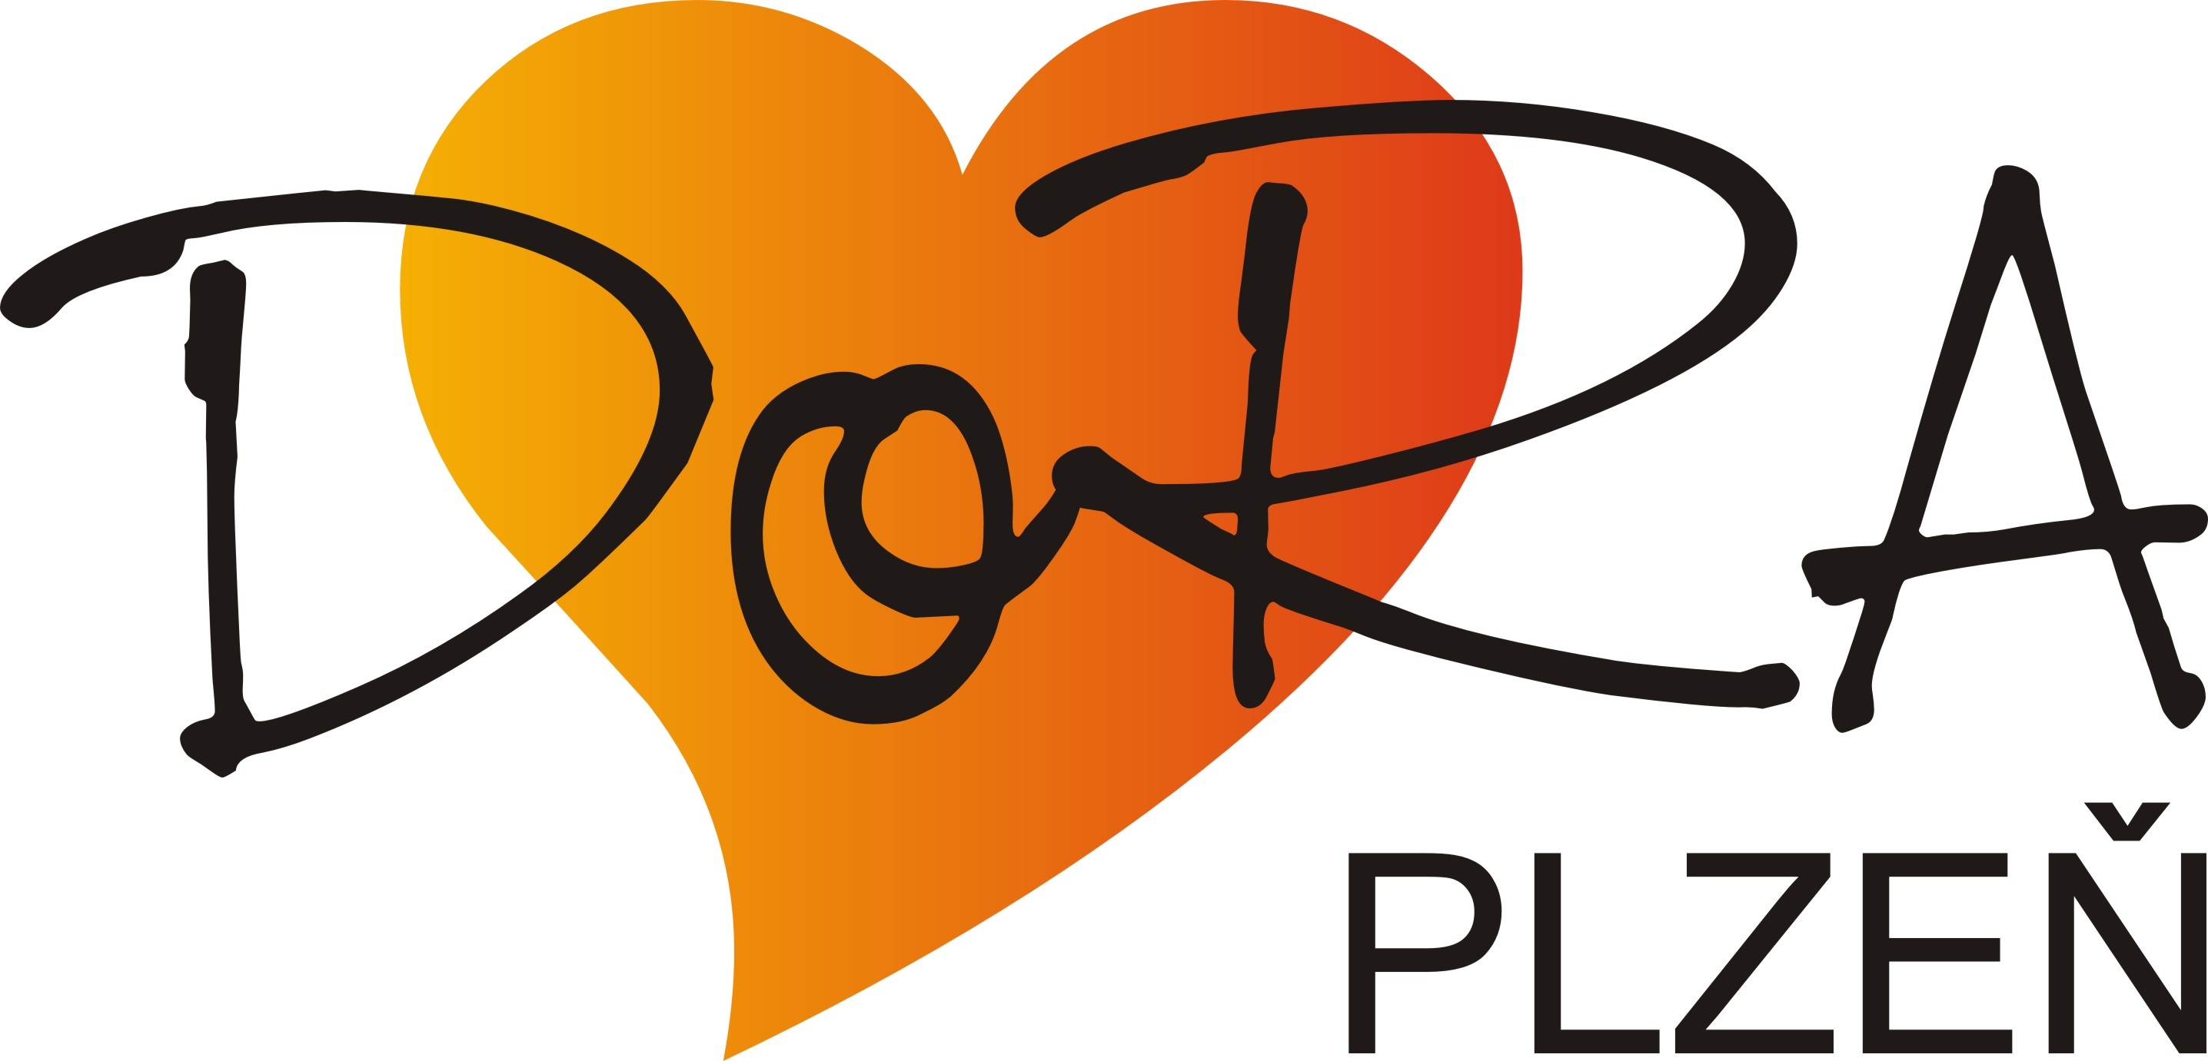

Celá akce se konala pod záštitou hejtmana Plzeňského kraje pana Josefa Bernarda a starosty Městského obvodu Plzeň 1 Mgr. Miroslava Brabce.
Porota, která byla složena ze zástupců Plzeňského krajského úřadu, Odboru sociálních služeb města Plzně a pořádajících organizací DoRA Plzeň, v letošním roce obdržela 30 nominací, udělila tři hlavní ceny Křesadlo a dvě Zvláštní ceny poroty za dobrovolnické aktivity. Komise se zúčastnili: za odbor sociálních služeb Magistrátu města Plzně- paní Jarmila Srbková, za společnost ČEZ- Mgr. Michaela Jírovcová, člen správní rady Dobrovolnické Regionální Agentury DoRA- pan Jindřich Krisl, koordinátorky dobrovolníků Bc. Iva Kramárová, DiS., Mgr. Romana Štěpaníková, předsedkyně Dobrovolnické Regionální Agentury DoRA- Mgr. Pavlína Brabcová.
Celý proces oceňování dobrovolníků Křesadlo 2017 byl zakončen slavnostním večerem dne 9. listopadu v kreativní zóně DEPO 2015 v Plzni od 17 hodin vyhlášením a předáním cen za účasti vrcholných představitelů Plzeňského kraje, partnerů, organizátorů a médií, provázený hudebním doprovodem kapely The Bowře a vystoupením žáků Bolevecké základní školy.

Zvláštní ceny- byly rozdány dvě, první zvláštní cenu dostala paní Dita Abrahamová

Dita Abrahamová- je neskutečně vstřícný a milý člověk. Od roku 2008 se věnuje taneční skupině Paprsek, pořádá představení a různé kulturní programy pro děti. Učí děti týmové práci, rozvíjí a motivuje. Pro všechny děti je velkou oporou, vždy má otevřené srdce a dětem se věnuje s maximální pílí a trpělivostí. Když je potřeba, najde si čas na milé slovíčko, vyslechnutí, pohlazení a objetí. Motta, která Paprsek má: „ Někdy jen paprsek světla stačí, aby člověk neztratil naději“ nebo druhý „ Roztanči v sobě oheň, ať můžeš svítit ostatním“

Zvláštní cenu dále získal pan Petr Petr z Petrovic

Petr Petr z Petrovic- má již 25 let ve vlastní režii dva řopíky prvorepublikové československé armády u kladrubského kláštera u Stříbra, kde každoročně přes léto společně s dvěma kolegy vykonává dobrovolné prohlídky s výkladem o pohnuté době kolem Mnichova 1938. Bunkry, které od armády převzal, byly v žalostném stavu. Obětoval tisíce hodin vlastního času a tisíce korun vlastních peněz, aby návštěvníci viděli autentický předválečný stav.

Zvláštní ceny Křesadla 2017 předala manažerka komunikace a mluvčí skupiny ČEZ pro západní Čechy, Mgr. Michaela Jírovcová a JUDr. Marcela Krejsová- náměstkyně hejtmana pro oblast investic, majetku Krajského úřadu Plzeňského kraje.

Hlavní cenu získali:
Věra Řežábová- Po celý život se věnuje dětem různého věku. Přes 35 let působí, jako vedoucí v tanečním klubu TK IMPRO. Pod jejím vedením působí také pionýrský všestranný oddíl Mikulka zaměřený na přírodovědu, turistiku, rukodělnou činnost a pořádání kulturně- poznávacích akcí. Druhým rokem také působí jako dobrovolník v Dobrovolnické Regionální Agentuře DoRA, kde vede kroužek Cvičení a hrátky s dětmi, při kterém vymýšlí pestrý program pro maminky a jejich děti. Celoživotní práce s dětmi ji velmi baví, naplňuje a dodává životní energii.

Hlavní cenu předal Mgr. Jaroslav Šobr – předseda Výboru pro výchovu, vzdělávání a zaměstnanost Krajského úřadu Plzeňského kraje

Veronika Onačilová- působí již několik let jako dobrovolník na pozici psychosociálního poradce v Bílém kruhu bezpečí v Plzni, kde poskytuje emoční podporu a psychosociální poradenství obětem kriminality, svědkům trestné činnosti a pozůstalým. Sestavuje krizový a bezpečnostní plán pro oběti trestného činu. Tohle vše je náplní ryze dobrovolné práce paní Onačilové, která svou práci vykonává s velkou ochotou a nasazením. Na paní Onačilové je také obdivuhodné to, že se věnuje dobrovolnictví v jiné organizaci, studuje a naplno se věnuje svému zaměstnání, také v pomáhající profesi na pozici sociální pracovnice.
Hlavní cenu předal starosta MO Plzeň 1 Mgr. Miroslav Brabec

Stanislav Smítka- již řadu let pomáhá svou činností při vedení klubů pro děti s poruchou autistického spektra, Aspergerovým syndromem, hyperaktivitou a vývojovou dysfázii, dětem nadaným a dvakrát výjimečným. Vede pravidelné skupiny dospívající mládeže, kam tyto děti dochází řešit své problémy. Je jeden ze spoluzakladatelů Akademie nadání, kde působí jako předseda spolku, spravuje web a pomáhá, kde může. Činnost pana Smítky je zcela dobrovolná, jedinou odměnou mu je dětský úsměv, šťastní rodiče, děti, které se rády vracejí i v dospělosti.
Hlavní cenu předal PhDr. Jiří Tošner – spoluzakladatel HESTIA

Z HISTORIE KŘESADLA:
První ceny, křesadla, navrhla akademická malířka Alena Šrámková, která ale nemohla nalézt žádný vzor. V muzeích jsou často dva kamínky, kterými se o sebe křeše, někteří znají z dětství mechanické kovové křesadlo na zapalování plynového sporáku. V ilustracích k pohádkám H. Ch. Andersena je na obrázcích křesadlo v rukách lidiček nejasně zobrazeno – možná i ilustrátor měl podobné potíže.
Nakonec dle návrhu výtvarnice student pražské VŠUP Jiří Papcůn dva roky křesadla vyráběl. Byl to předmět hodný Járy Cimrmana – zapalovač bez benzinu v dřevěném stojánku, ale podstatné bylo jeho poslání – dobrovolníci pomáhají vykřesat jiskry lidství. Od roku 2003 vyrábí podle starých vzorů opravdová a funkční křesadla kovář Jaroslav Zíval. Návod, jak křesadlo používat je jednoduchý. Když nenajdete pazourek, stačí i kousek křemene a jiskry lítají…

